Консультация для родителей

**«Международный День прав человека».**

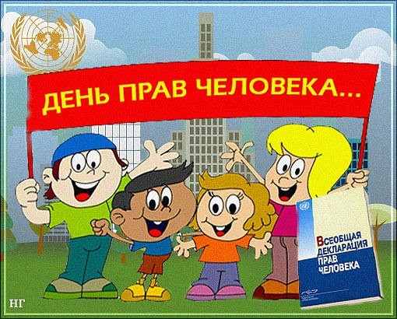

Выполнила: старший воспитатель Утенина С.В.

**Когда празднуют**

День прав человека отмечается ежегодно 10 декабря во всем мире. Событие учреждено резолюцией № 423 (V) от 4 декабря 1950 года 317 пленарного заседания Генеральной Ассамблеи (ГА) ООН. В 2018 году дату справляют 69-й раз.

**Кто отмечает**

Праздничные мероприятия проводят общественные, правозащитные, религиозные и общеобразовательные организации, занимающиеся соблюдением прав человека.

**История и традиции праздника**

10 декабря 1948 г. Генеральная Ассамблея ООН объявила о том, что Всеобщая декларация прав человека, которую она только что приняла, есть не что иное, как общая норма, к свершению которой обязаны стремиться люди всех держав.

Спустя два года, 4 декабря, на 317-м пленарном заседании ГА решила установить в честь Декларации соответствующий праздник. Она выразила благодарность тем государствам, которые уже отметили годовщину принятия документа (как входящие в состав ООН, так и не входящие), и призвала остальные державы и заинтересовавшиеся ассоциации справлять 10 декабря как День прав человека. Также ГА высказала пожелание увеличить прилагаемые усилия в этой области. А для того чтобы был виден результат, она предложила передавать Генеральному Секретарю ООН ежегодные отчеты касательно проделанной работы.

В России, как и во всем мире, 10 декабря 2018 г. проходят мероприятия, на которых обсуждаются вопросы о правах человека и их защите. В этот день чтят память жертв геноцида и политических репрессий. Также ежегодно выбирается тема, посвященная данному празднику.

**Интересные факты**

В Венской декларации и Программе действий, принятых на Международной конференции по правам человека 25 июня 1993 г., были прописаны общие позиции и сказано о необходимости искоренения проявлений расизма, всех форм дискриминации, ксенофобии и нетерпимости одних людей к другим.

В Советской России, начиная с 1977 года, в День прав человека на Пушкинской площади Москвы диссиденты устраивали акцию «Митинг молчания». В дальнейшем этот обычай так и назвали: «традиция советских диссидентов».